ASIR1-17-RUBEN-PAR

Warriors on the net

Repaso a la pila TCP/IP Documental: “Warriors on the net”
Tabla de contenido
¿Qué errores técnicos encuentras en la exposición tecnológica sobre la red en el vídeo? 1
Escribe por cada capa OSI (relacionada con cada capa de la arquitectura TCP/IP) un ejemplo de secuencia que aparezca en el video relativa a esa capa 1

¿Qué errores técnicos encuentras en la exposición tecnológica sobre la red en el vídeo?
Como he podido ver en este video https://www.youtube.com/watch?v=q68VsS6vI7E lo explican un poco mejor ya que ponen ejemplos, en la primera parte que te van mostrando los paquetes, ping, routers, proxys, switch etc… No te explica realmente que es.
En si en el link que he puesto lo explican todo mejor con ejemplos.

Escribe por cada capa OSI (relacionada con cada capa de la arquitectura TCP/IP) un ejemplo de secuencia que aparezca en el video relativa a esa capa
Capa de aplicación.
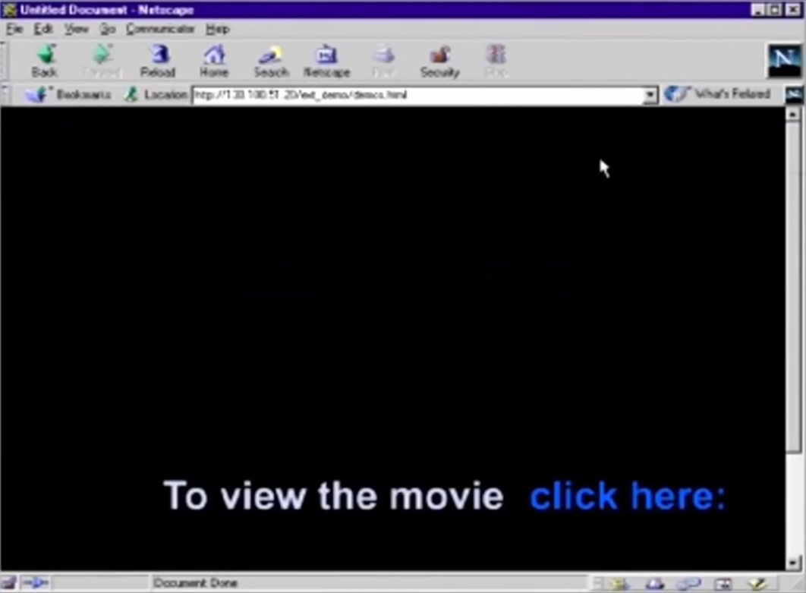
Capa de presentación.
Capa de sesión.
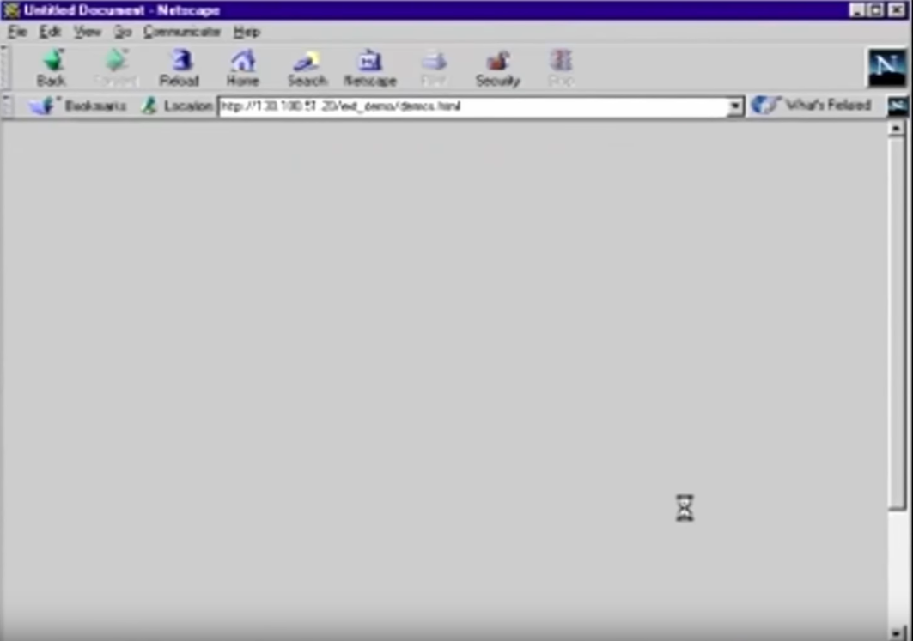
Capa de transporte.
En el momento que se integra la información.
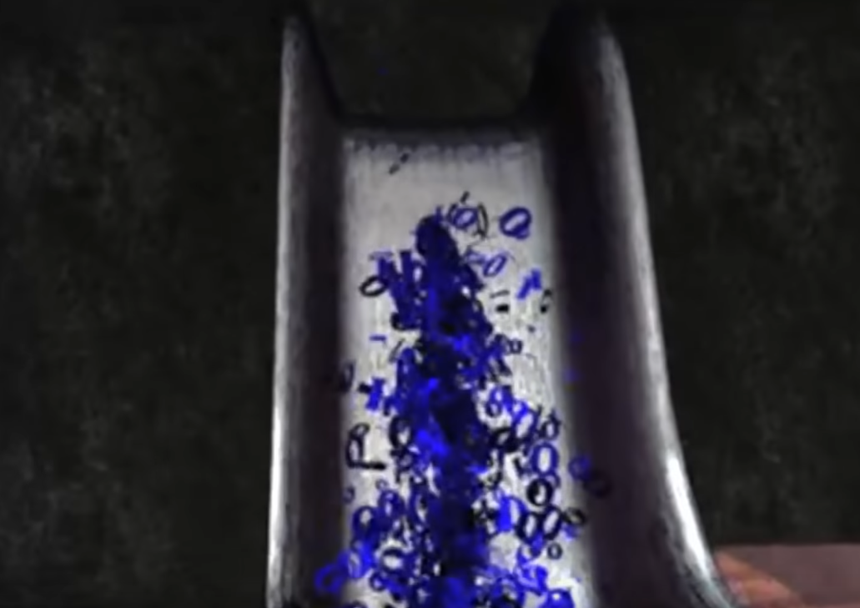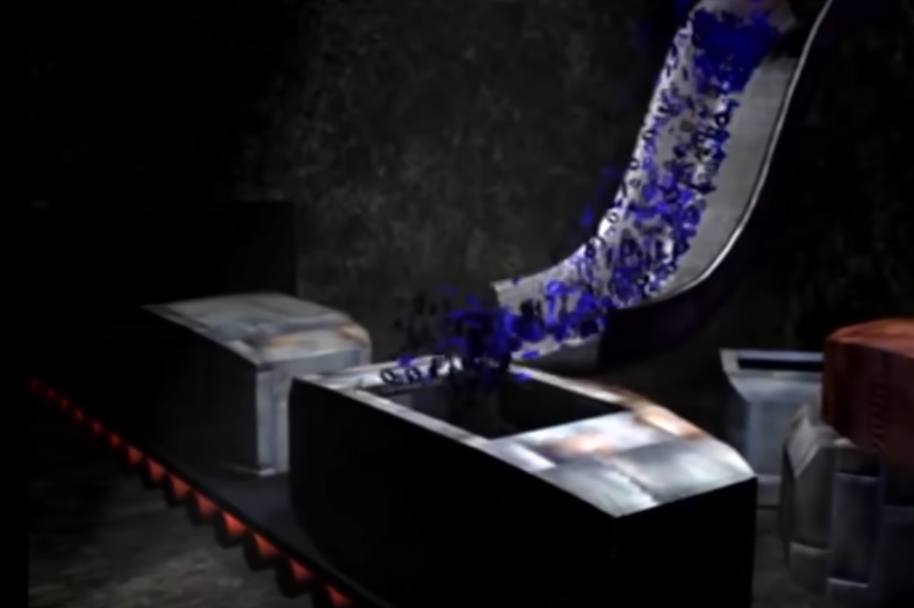
Capa de red.
La parte en la que identifica al paquete creo que seria de la capa de red.
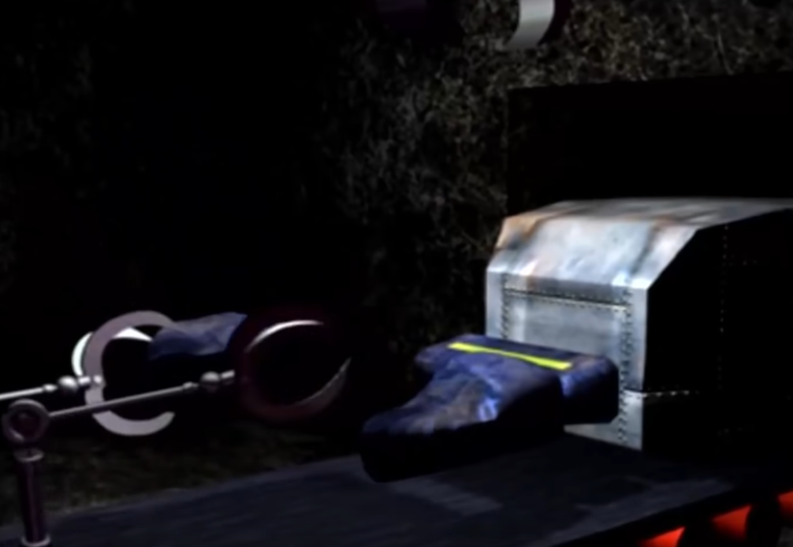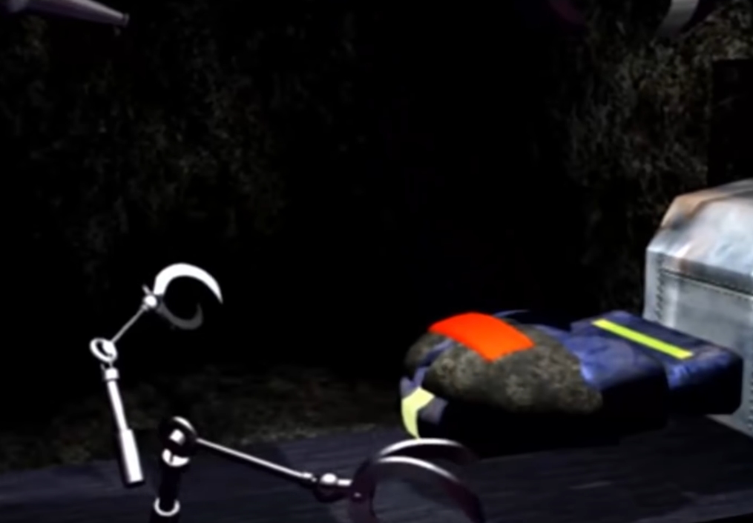

Capa de enlace de datos.
Creo que seria la parte del router, swich y proxy.
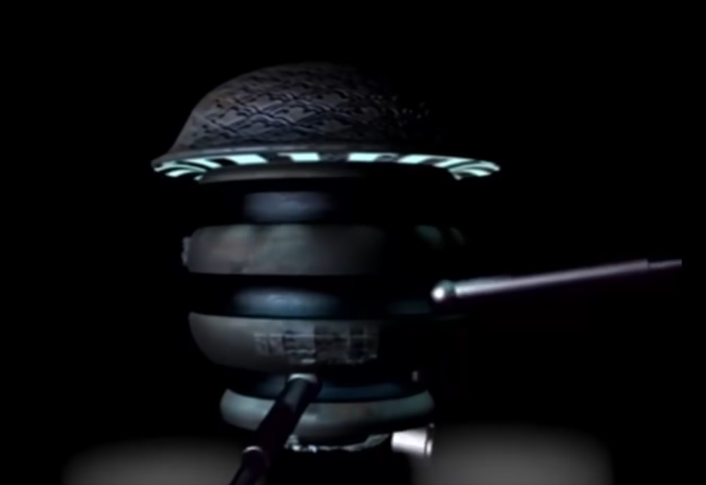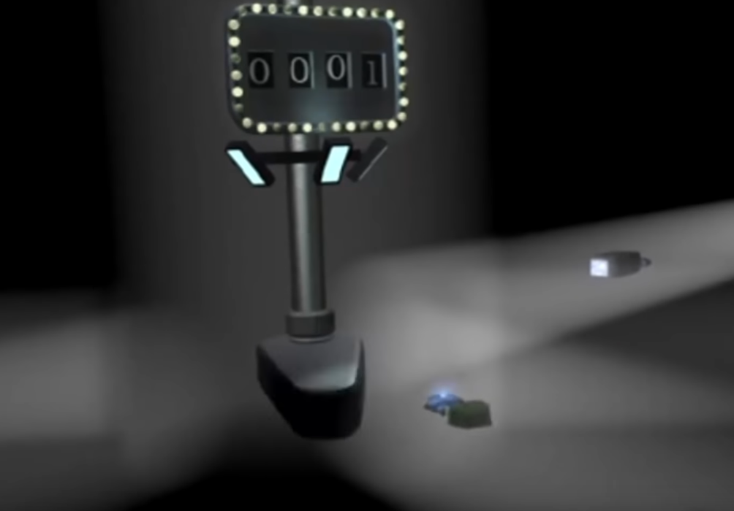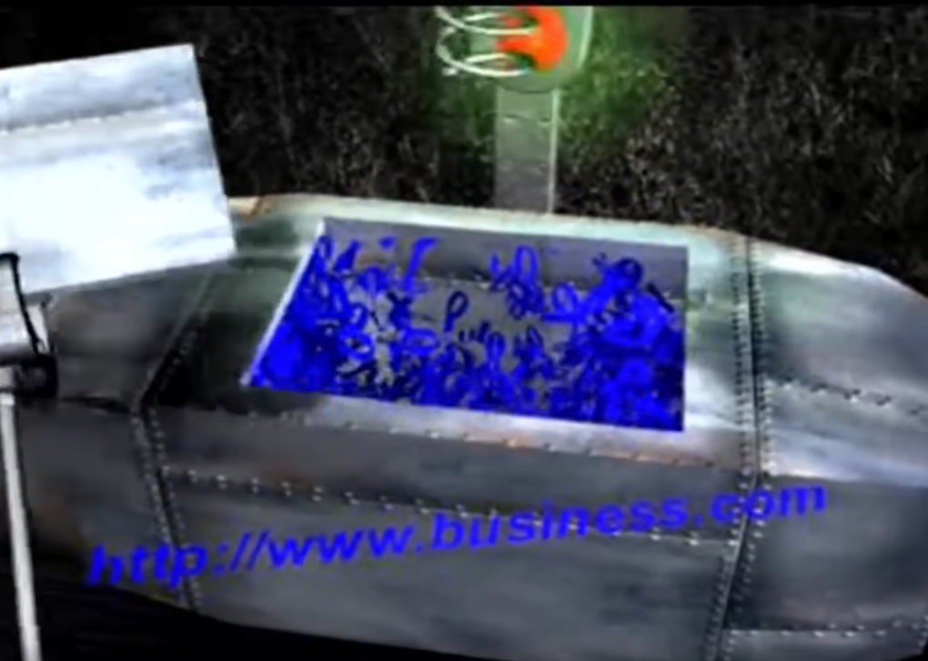
Capa física.
Me parece que seria la parte en la que explica que los paquetes viajan por el cable intercontinental.
